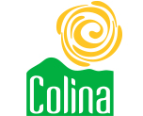
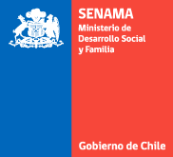

EVALUACIÓN SOBRE RESULTADOS DE COLINA

Mediante un trabajo de levantamiento de información con motivo del diseño del Plan de Desarrollo Comunal que busca conocer las necesidades de la comuna en cuanto a dimensiones relacionadas a seguridad, transporte, trabajo, seguridad social, entre otras se obtienen los siguientes resultados:
a.-Porcentaje de Necesidades Focus Group Adulto Mayor
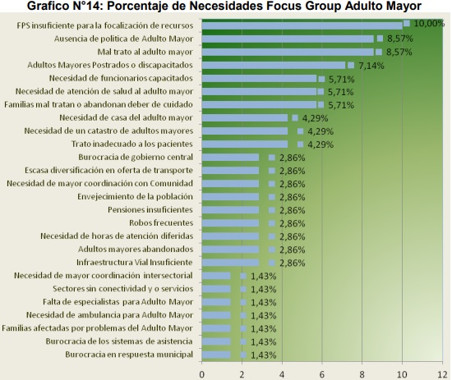
Este resultado surge de un focus group que se llevó a cabo en la comuna por el equipo consultor a cargo de la elaboración del Pladeco y que reveló que la principal inquietud de los adultos mayores está relacionada con la insuficiencia del instrumento FPS (actual RSH) para focalizar a la población provocando una ineficaz entrega de beneficios. El segundo hallazgo guarda relación con la percepción de las personas mayores respecto de la ausencia de políticas hacia el Adulto Mayor y el tercer hallazgo relevante guarda relación con la inquietud que provoca en esta población el maltrato hacia el Adulto Mayor.
Resulta relevante destacar que este instrumento se construyó en el 2015, razón por la cual resulta pertinente considerar esta información como parte de un contexto y no necesariamente responde a una realidad actual.
b.- Porcentaje de Participación por Tipo de Organizaciones Comunitarias.
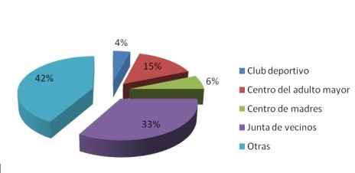

Es el mismo Pladeco 2015-2019 revela que del 11% de población que declara participar en alguna agrupación u organización, un 15% pertenece a adultos mayores.

Pladeco 2015-2019 Municipalidad de Colina
Ficha de Protección Social
Registro Social de Hogares.
Pladeco 2015-2019 página 106

